Региональный дистанционный конкурс по физике

«Истина где-то рядом»

Номинация «Физика рядом со сказкой»

ЗМЕЙ – ГОНЩИК.

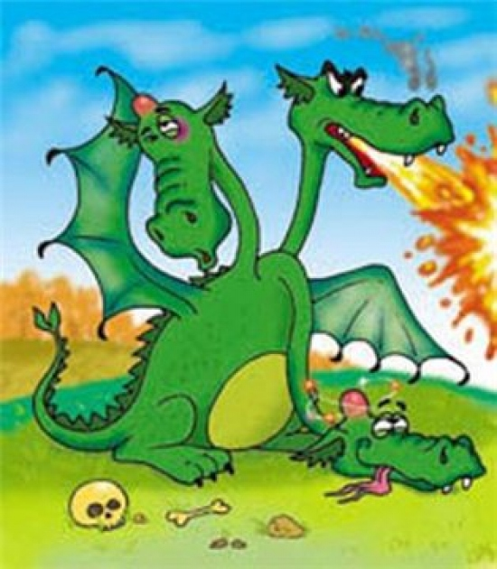

Автор : Ишутин Николай Андреевич

ученик 10 класса МОУ-СОШ с.Даниловка

Аткарского р-на, Саратовской обл.

Руководитель: Москаленко Ирина Анатольевна

У самого края дремучего леса стоит избушка на курьих ножках. В эти края давно никто не захаживал. Но Иванушку сюда привело ответственное задание. Из тубы вьётся дымок. Хозяйка избушки – Баба-яга у печи суетится, пироги румяные печёт. Чёрный кот на лавке разлёгся, навострил уши и с нетерпением ждёт, когда их гость начнёт свой рассказ. А гость тем временем щами да кашей угощается. Баба-яга поставила блюдо с пирогами перед Иваном, налила молоко:

- Пей, Иванушка, молоко экологически чистое. И рассказывай, что тебя привело ко мне. Иван поблагодарил за угощение и рассказал, что послал его царь на войну со Змеем-гонщиком, чудищем трёхглавым.

- Зачем же он тебя на верную погибель? Сколько добрых молодцев в боях тех полегло! Чем ему рептилия эта помешала – то? - возмутилась Баба-яга.

- Да гоняет это чудище повсюду на модном гоночном болиде «MARUSSIA». Тормозной путь из-за большой скорости увеличивается и движется болид по инерции ещё долго снося всё на своём пути. А уровень шума зашкаливает, аж 130 дБ, от него у всех жителей царства болевой шок случается. Да и ещё закоптило чудище наше царство, от выхлопных газов цветы завяли, птицы улетели. И к тому же Царь-батюшка наш - первый борец за экологию. И заявил он на научном заседании, что срочно надо остановить эту катастрофу. А того кто одолеет Змея назначит придворным научным сотрудником.

- Ох, и трудное дело тебе, Иванушка, предстоит. К нему же не подойдёшь он огнём дышит на сто метров, а какая стрела долетит?- посочувствовала Баба-яга.

- Ты только, Ягусенька, скажи, где его логово. А одолеть Змея я смогу.

Только сказал Иван эти слова, как страшный гул раздался. Задрожало всё вокруг, что избушку всю перекосило. Это Змей промчался, оставив за собой шлейф выхлопных газов. Яга с ужасом посмотрела на свой домик.

-Помогу я тебе, Ваня. Живёт он там, где нефть залегает. Путь-дорогу тебе укажет волшебный клубочек.

Поблагодарил её Иванушка, катнул клубок и следом за ним в дорогу отправился. Катился клубок по гладкой дороге из-за маленькой силы трения день, другой и привёл Ивана в чистое поле. Смастерил он маятник из клубочка и своего пояса, измерил g. «Не обманула меня Баба-яга», - обрадовался Иван и стал дожидаться Змея. Приложил ухо к земле и услышал звук приближающегося болида. Довольный своими проделками Змей решил отдохнуть. Достал Иван лук со стрелой и направил её под углом 45 градусов, пронзила она одну голову, за ней вторая стрела – вторую голову и третья - третью. Змей рухнул на землю.

С этого момента царь назначил Ивана главным научным сотрудником.